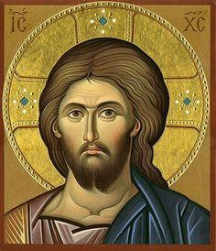
Ikonfestő
tanfolyam

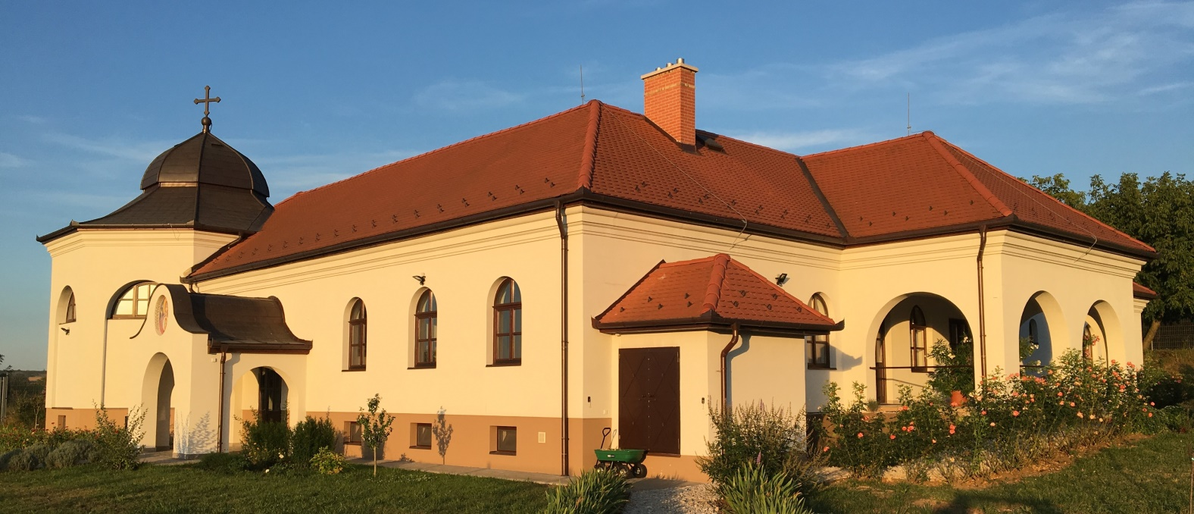
szerzetesnővérek számára

A tanfolyamot vezeti: Maria Grazia Zambon
(Milánói Egyházmegye Ordo Virginum tagja)
Résztvevők maximális létszáma: 7 fő
Időpont: 2019. július 28. – augusztus 4.
Hely: Sajópálfala, Kenethozókról elnevezett női monostor
A tanfolyam részleteiről érdeklődni lehet Krisztina nővérnél a
30/99-55-696-os telefonszámon.
Jelentkezési határidő: 2019. június 20.
A tanfolyamon a Krisztus Pantokrátor ikont festik meg a résztvevők,
a bizánci ikonfestés hagyományai szerint, valamint betekintést nyernek annak teológiai hátterébe. Az elkészült ikonokat a tanfolyam lezárásakor bizánci rítus keretében áldják meg.
A résztvevők Krisztusnak - a Láthatatlannak, Aki láthatóvá lett - az arcát ’írva’, elmélyülhetnek a megtestesülés titkának szemlélésében, felfedezhetik, hogy a teremtett világ elemei miként zengenek - a bizánci ikonfestés alapanyagait használva és technikáit alkalmazva - a Teremtő Isten szépségéről.

